答题卡

13554677942 程序猿

## 【通关题】

### 2010年底中小板和创业板分别上市了两家泵业企业，到2012年12月3日（前一轮熊市中小板和创业板）的底部，两家公司相比发行价分别下跌了多少？

南方泵业：2010年12月9日发行价37.80元，2012年12月3日价格16.29元。下跌了21.51元，幅度为56.9%。

新界泵业：2010年12月31日发行价32.88元，2012年12月3日价格15.76元。下跌了17.12元，幅度为52.07%。

### **下跌的主要原因是什么？业绩还是估值，请定量说明。**

市场行情在2010年12月9日~2012年12月3日期间的总体走势为：

上证指数在2010年12月9日收盘2810点，到2012年12月3日收盘1959点，下跌30%。

中小板指数在2010年12月9日收盘6811点，到2012年12月3日收盘3590点，下跌47%。

创业板指数在2010年12月9日收盘1144点，到2012年12月3日收盘593点，下跌48%。

总体市场处于系统性风险大幅下跌状态，而且中小创下跌幅度大于蓝筹股。

在2010~2012期间

南方泵业业绩、利润总体大幅上升，但是增长率下降；

新界泵业业绩、利润总体大幅上升，但是增长率在2011年下降。

但是都下跌50%左右，所以业绩不是下跌主因。

由于系统性风险造成的估值下降是造成下跌的主因。

|  |  |  |  |  |
| --- | --- | --- | --- | --- |
| **中金环境（南方泵业）** | **2010-12-31** | **2011-12-31** | **2012-12-31** | **分析** |
| 报告期 | 年报 | 年报 | 年报 |  |
| **利润表摘要** |  |  |  |  |
| 营业总收入 | 63,565.37 | 86,502.52 | 104,877.39 |  |
| 同比(%) | 60.14 | 36.08 | 21.24 | 营业收入增长率大幅下降 |
| 营业总成本 | 56,010.23 | 74,080.78 | 90,232.94 |  |
| 营业利润 | 7,674.56 | 12,424.51 | 14,646.84 |  |
| 同比(%) | 58.91 | 61.89 | 17.89 | 营业利润增长率大幅下降 |
| 利润总额 | 8,362.92 | 12,548.69 | 15,239.80 |  |
| 同比(%) | 63.56 | 50.05 | 21.45 | 利润总额增长率大幅下降 |
| 净利润 | 7,042.65 | 10,096.04 | 12,294.77 |  |
| 归属母公司股东的净利润 | 6,735.98 | 9,729.95 | 12,089.02 |  |
| 同比(%) | 47.07 | 44.45 | 24.25 | 净利润增长率大幅下降 |
| 非经常性损益 | 527.09 | 87.12 | 392.80 |  |
| 扣非后归属母公司股东的净利润 | 6,208.89 | 9,642.83 | 11,696.22 |  |
| 同比(%) | 52.27 | 55.31 | 21.29 |  |
| 研发费用 | 1,994.60 | 2,822.44 | 3,517.15 | 研发费用大幅上升 |

|  |  |  |  |  |
| --- | --- | --- | --- | --- |
| **新界泵业** | **2010-12-31** | **2011-12-31** | **2012-12-31** | **分析** |
| 报告期 | 年报 | 年报 | 年报 |  |
| **利润表摘要** |  |  |  |  |
| 营业总收入 | 56,742.67 | 76,451.49 | 94,245.05 |  |
| 同比(%) | 26.81 | 34.73 | 23.27 | 营业收入大幅波动正常 |
| 营业总成本 | 51,090.27 | 70,295.24 | 84,420.12 |  |
| 营业利润 | 6,011.97 | 6,235.66 | 10,491.57 |  |
| 同比(%) | 17.40 | 3.72 | 68.25 | 营业利润大幅上升 |
| 利润总额 | 6,665.88 | 6,959.84 | 10,801.25 |  |
| 同比(%) | 23.74 | 4.41 | 55.19 | 利润总额大幅上升 |
| 净利润 | 5,908.56 | 6,046.80 | 8,773.89 |  |
| 归属母公司股东的净利润 | 5,918.14 | 6,019.27 | 8,631.55 |  |
| 同比(%) | 25.67 | 1.71 | 43.40 | 净利润大幅上升 |
| 非经常性损益 | 912.11 | 619.56 | 928.29 |  |
| 扣非后归属母公司股东的净利润 | 5,006.02 | 5,399.71 | 7,703.27 |  |
| 同比(%) | 12.58 | 7.86 | 42.66 |  |
| 研发费用 | 1,635.12 | 2,179.48 | 2,979.01 | 研发费用大幅上升 |
| EBIT | 6,202.49 | 5,664.64 | 9,374.47 |  |
| EBITDA | 7,067.18 | 6,776.85 | 11,542.20 |  |

### **2010年后，你认为中国制造业（第二产业的主要代表）总体增速是多少？为什么？对应的合理PE是多少倍？**

汇丰制造业景气指数显示2010年后中国制造业整体增速下滑趋势明显  
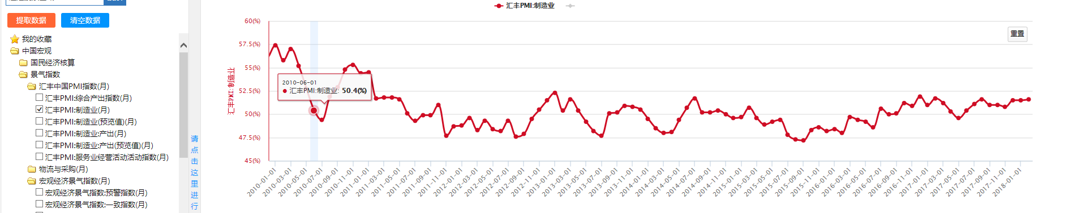

|  |  |  |
| --- | --- | --- |
| 序号 | 时间 | 汇丰PMI:制造业(%) |
| 1 | 2005-09-01 | 50.90 |
| 2 | 2005-10-01 | 50.10 |
| 3 | 2005-11-01 | 49.80 |
| 4 | 2005-12-01 | 50.10 |
| 5 | 2006-01-01 | 50.20 |
| 6 | 2006-02-01 | 50.70 |
| 7 | 2006-03-01 | 51.00 |
| 8 | 2006-04-01 | 52.70 |
| 9 | 2006-05-01 | 52.80 |
| 10 | 2006-06-01 | 52.90 |
| 11 | 2006-07-01 | 53.00 |
| 12 | 2006-08-01 | 52.60 |
| 13 | 2006-09-01 | 52.40 |
| 14 | 2006-10-01 | 52.10 |
| 15 | 2006-11-01 | 53.00 |
| 16 | 2006-12-01 | 52.40 |
| 17 | 2007-01-01 | 52.00 |
| 18 | 2007-02-01 | 53.00 |
| 19 | 2007-03-01 | 52.30 |
| 20 | 2007-04-01 | 53.30 |
| 21 | 2007-05-01 | 54.10 |
| 22 | 2007-06-01 | 55.00 |
| 23 | 2007-07-01 | 53.20 |
| 24 | 2007-08-01 | 53.40 |
| 25 | 2007-09-01 | 55.00 |
| 26 | 2007-10-01 | 55.20 |
| 27 | 2007-11-01 | 52.80 |
| 28 | 2007-12-01 | 53.30 |
| 29 | 2008-01-01 | 53.20 |
| 30 | 2008-02-01 | 52.80 |
| 31 | 2008-03-01 | 54.40 |
| 32 | 2008-04-01 | 55.40 |
| 33 | 2008-05-01 | 54.70 |
| 34 | 2008-06-01 | 53.30 |
| 35 | 2008-07-01 | 53.30 |
| 36 | 2008-08-01 | 49.20 |
| 37 | 2008-09-01 | 47.70 |
| 38 | 2008-10-01 | 45.20 |
| 39 | 2008-11-01 | 40.90 |
| 40 | 2008-12-01 | 41.20 |
| 41 | 2009-01-01 | 42.20 |
| 42 | 2009-02-01 | 45.10 |
| 43 | 2009-03-01 | 44.80 |
| 44 | 2009-04-01 | 50.10 |
| 45 | 2009-05-01 | 51.20 |
| 46 | 2009-06-01 | 51.80 |
| 47 | 2009-07-01 | 52.80 |
| 48 | 2009-08-01 | 55.10 |
| 49 | 2009-09-01 | 55.00 |
| 50 | 2009-10-01 | 55.40 |
| 51 | 2009-11-01 | 55.70 |
| 52 | 2009-12-01 | 56.10 |
| 53 | 2010-01-01 | 57.40 |
| 54 | 2010-02-01 | 55.80 |
| 55 | 2010-03-01 | 57.00 |
| 56 | 2010-04-01 | 55.20 |
| 57 | 2010-05-01 | 52.70 |
| 58 | 2010-06-01 | 50.40 |
| 59 | 2010-07-01 | 49.40 |
| 60 | 2010-08-01 | 51.90 |
| 61 | 2010-09-01 | 52.90 |
| 62 | 2010-10-01 | 54.80 |
| 63 | 2010-11-01 | 55.30 |
| 64 | 2010-12-01 | 54.40 |
| 65 | 2011-01-01 | 54.50 |
| 66 | 2011-02-01 | 51.70 |
| 67 | 2011-03-01 | 51.80 |
| 68 | 2011-04-01 | 51.80 |
| 69 | 2011-05-01 | 51.60 |
| 70 | 2011-06-01 | 50.10 |
| 71 | 2011-07-01 | 49.30 |
| 72 | 2011-08-01 | 49.90 |
| 73 | 2011-09-01 | 49.90 |
| 74 | 2011-10-01 | 51.00 |
| 75 | 2011-11-01 | 47.70 |
| 76 | 2011-12-01 | 48.70 |
| 77 | 2012-01-01 | 48.80 |
| 78 | 2012-02-01 | 49.60 |
| 79 | 2012-03-01 | 48.30 |
| 80 | 2012-04-01 | 49.30 |
| 81 | 2012-05-01 | 48.40 |
| 82 | 2012-06-01 | 48.20 |
| 83 | 2012-07-01 | 49.30 |
| 84 | 2012-08-01 | 47.60 |
| 85 | 2012-09-01 | 47.90 |
| 86 | 2012-10-01 | 49.50 |
| 87 | 2012-11-01 | 50.50 |
| 88 | 2012-12-01 | 51.50 |
| 89 | 2013-01-01 | 52.30 |
| 90 | 2013-02-01 | 50.40 |
| 91 | 2013-03-01 | 51.60 |
| 92 | 2013-04-01 | 50.40 |
| 93 | 2013-05-01 | 49.20 |
| 94 | 2013-06-01 | 48.20 |
| 95 | 2013-07-01 | 47.70 |
| 96 | 2013-08-01 | 50.10 |
| 97 | 2013-09-01 | 50.20 |
| 98 | 2013-10-01 | 50.90 |
| 99 | 2013-11-01 | 50.80 |
| 100 | 2013-12-01 | 50.50 |
| 101 | 2014-01-01 | 49.50 |
| 102 | 2014-02-01 | 48.50 |
| 103 | 2014-03-01 | 48.00 |
| 104 | 2014-04-01 | 48.10 |
| 105 | 2014-05-01 | 49.40 |
| 106 | 2014-06-01 | 50.70 |
| 107 | 2014-07-01 | 51.70 |
| 108 | 2014-08-01 | 50.20 |
| 109 | 2014-09-01 | 50.20 |
| 110 | 2014-10-01 | 50.40 |
| 111 | 2014-11-01 | 50.00 |
| 112 | 2014-12-01 | 49.60 |
| 113 | 2015-01-01 | 49.70 |
| 114 | 2015-02-01 | 50.70 |
| 115 | 2015-03-01 | 49.60 |
| 116 | 2015-04-01 | 48.90 |
| 117 | 2015-05-01 | 49.20 |
| 118 | 2015-06-01 | 49.40 |
| 119 | 2015-07-01 | 47.80 |
| 120 | 2015-08-01 | 47.30 |
| 121 | 2015-09-01 | 47.20 |
| 122 | 2015-10-01 | 48.30 |
| 123 | 2015-11-01 | 48.60 |
| 124 | 2015-12-01 | 48.20 |
| 125 | 2016-01-01 | 48.40 |
| 126 | 2016-02-01 | 48.00 |
| 127 | 2016-03-01 | 49.70 |
| 128 | 2016-04-01 | 49.40 |
| 129 | 2016-05-01 | 49.20 |
| 130 | 2016-06-01 | 48.60 |
| 131 | 2016-07-01 | 50.60 |
| 132 | 2016-08-01 | 50.00 |
| 133 | 2016-09-01 | 50.10 |
| 134 | 2016-10-01 | 51.20 |
| 135 | 2016-11-01 | 50.90 |
| 136 | 2016-12-01 | 51.90 |
| 137 | 2017-01-01 | 51.00 |
| 138 | 2017-02-01 | 51.70 |
| 139 | 2017-03-01 | 51.20 |
| 140 | 2017-04-01 | 50.30 |
| 141 | 2017-05-01 | 49.60 |
| 142 | 2017-06-01 | 50.40 |
| 143 | 2017-07-01 | 51.10 |
| 144 | 2017-08-01 | 51.60 |
| 145 | 2017-09-01 | 51.00 |
| 146 | 2017-10-01 | 51.00 |
| 147 | 2017-11-01 | 50.80 |
| 148 | 2017-12-01 | 51.50 |
| 149 | 2018-01-01 | 51.50 |
| 150 | 2018-02-01 | 51.60 |

PMI在2010年后呈现下降趋势由55.8下降到51.5。

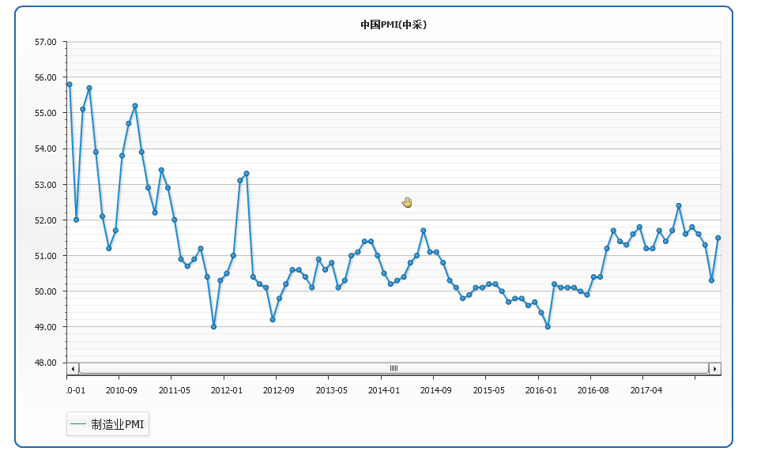

|  |  |  |  |  |
| --- | --- | --- | --- | --- |
| **统计时间** | **制造业PMI** | **生产指数** | **新订单指数** | **新出口订单指数** |
| 2010年1月1日 | 55.8 | 60.5 | 59.9 | 53.2 |
| 2010年2月1日 | 52 | 54.3 | 53.7 | 50.3 |
| 2010年3月1日 | 55.1 | 58.4 | 58.1 | 54.5 |
| 2010年4月1日 | 55.7 | 59.1 | 59.3 | 54.5 |
| 2010年5月1日 | 53.9 | 58.2 | 54.8 | 53.8 |
| 2010年6月1日 | 52.1 | 55.8 | 52.1 | 51.7 |
| 2010年7月1日 | 51.2 | 52.7 | 50.9 | 51.2 |
| 2010年8月1日 | 51.7 | 53.1 | 53.1 | 52.2 |
| 2010年9月1日 | 53.8 | 56.4 | 56.3 | 52.8 |
| 2010年10月1日 | 54.7 | 57.1 | 58.2 | 52.6 |
| 2010年11月1日 | 55.2 | 58.5 | 58.3 | 53.2 |
| 2010年12月1日 | 53.9 | 57.5 | 55.4 | 53.5 |
| 2011年1月1日 | 52.9 | 55.3 | 54.9 | 50.7 |
| 2011年2月1日 | 52.2 | 53.8 | 54.3 | 50.9 |
| 2011年3月1日 | 53.4 | 55.7 | 55.2 | 52.5 |
| 2011年4月1日 | 52.9 | 55.3 | 53.8 | 51.3 |
| 2011年5月1日 | 52 | 54.9 | 52.1 | 51.1 |
| 2011年6月1日 | 50.9 | 53.1 | 50.8 | 50.5 |
| 2011年7月1日 | 50.7 | 52.1 | 51.1 | 50.4 |
| 2011年8月1日 | 50.9 | 52.3 | 51.1 | 48.3 |
| 2011年9月1日 | 51.2 | 52.7 | 51.3 | 50.9 |
| 2011年10月1日 | 50.4 | 52.3 | 50.5 | 48.6 |
| 2011年11月1日 | 49 | 50.9 | 47.8 | 45.6 |
| 2011年12月1日 | 50.3 | 53.4 | 49.8 | 48.6 |
| 2012年1月1日 | 50.5 | 53.6 | 50.4 | 46.9 |
| 2012年2月1日 | 51 | 53.8 | 51 | 51.1 |
| 2012年3月1日 | 53.1 | 55.2 | 55.1 | 51.9 |
| 2012年4月1日 | 53.3 | 57.2 | 54.5 | 52.2 |
| 2012年5月1日 | 50.4 | 52.9 | 49.8 | 50.4 |
| 2012年6月1日 | 50.2 | 52 | 49.2 | 47.5 |
| 2012年7月1日 | 50.1 | 51.8 | 49 | 46.6 |
| 2012年8月1日 | 49.2 | 50.9 | 48.7 | 46.6 |
| 2012年9月1日 | 49.8 | 51.3 | 49.8 | 48.8 |
| 2012年10月1日 | 50.2 | 52.1 | 50.4 | 49.3 |
| 2012年11月1日 | 50.6 | 52.5 | 51.2 | 50.2 |
| 2012年12月1日 | 50.6 | 52 | 51.2 | 50 |
| 2013年1月1日 | 50.4 | 51.3 | 51.6 | 48.5 |
| 2013年2月1日 | 50.1 | 51.2 | 50.1 | 47.3 |
| 2013年3月1日 | 50.9 | 52.7 | 52.3 | 50.9 |
| 2013年4月1日 | 50.6 | 52.6 | 51.7 | 48.6 |
| 2013年5月1日 | 50.8 | 53.3 | 51.8 | 49.4 |
| 2013年6月1日 | 50.1 | 52 | 50.4 | 47.7 |
| 2013年7月1日 | 50.3 | 52.4 | 50.6 | 49 |
| 2013年8月1日 | 51 | 52.6 | 52.4 | 50.2 |
| 2013年9月1日 | 51.1 | 52.9 | 52.8 | 50.7 |
| 2013年10月1日 | 51.4 | 54.4 | 52.5 | 50.4 |
| 2013年11月1日 | 51.4 | 54.5 | 52.3 | 50.6 |
| 2013年12月1日 | 51 | 53.9 | 52 | 49.8 |
| 2014年1月1日 | 50.5 | 53 | 50.9 | 49.3 |
| 2014年2月1日 | 50.2 | 52.6 | 50.5 | 48.2 |
| 2014年3月1日 | 50.3 | 52.7 | 50.6 | 50.1 |
| 2014年4月1日 | 50.4 | 52.5 | 51.2 | 49.1 |
| 2014年5月1日 | 50.8 | 52.8 | 52.3 | 49.3 |
| 2014年6月1日 | 51 | 53 | 52.8 | 50.3 |
| 2014年7月1日 | 51.7 | 54.2 | 53.6 | 50.8 |
| 2014年8月1日 | 51.1 | 53.2 | 52.5 | 50 |
| 2014年9月1日 | 51.1 | 53.6 | 52.2 | 50.2 |
| 2014年10月1日 | 50.8 | 53.1 | 51.6 | 49.9 |
| 2014年11月1日 | 50.3 | 52.5 | 50.9 | 48.4 |
| 2014年12月1日 | 50.1 | 52.2 | 50.4 | 49.1 |
| 2015年1月1日 | 49.8 | 51.7 | 50.2 | 48.4 |
| 2015年2月1日 | 49.9 | 51.4 | 50.4 | 48.5 |
| 2015年3月1日 | 50.1 | 52.1 | 50.2 | 48.3 |
| 2015年4月1日 | 50.1 | 52.6 | 50.2 | 48.9 |
| 2015年5月1日 | 50.2 | 52.9 | 50.6 | 48.9 |
| 2015年6月1日 | 50.2 | 52.9 | 50.1 | 48.2 |
| 2015年7月1日 | 50 | 52.4 | 49.9 | 47.9 |
| 2015年8月1日 | 49.7 | 51.7 | 49.7 | 47.7 |
| 2015年9月1日 | 49.8 | 52.3 | 50.2 | 47.9 |
| 2015年10月1日 | 49.8 | 52.2 | 50.3 | 47.4 |
| 2015年11月1日 | 49.6 | 51.9 | 49.8 | 46.4 |
| 2015年12月1日 | 49.7 | 52.2 | 50.2 | 47.5 |
| 2016年1月1日 | 49.4 | 51.4 | 49.5 | 46.9 |
| 2016年2月1日 | 49 | 50.2 | 48.6 | 47.4 |
| 2016年3月1日 | 50.2 | 52.3 | 51.4 | 50.2 |
| 2016年4月1日 | 50.1 | 52.2 | 51 | 50.1 |
| 2016年4月1日 | 50.1 | 52.2 | 51 | 50.1 |
| 2016年5月1日 | 50.1 | 52.3 | 50.7 | 50 |
| 2016年6月1日 | 50 | 52.5 | 50.5 | 49.6 |
| 2016年7月1日 | 49.9 | 52.1 | 50.4 | 49 |
| 2016年8月1日 | 50.4 | 52.6 | 51.3 | 49.7 |
| 2016年9月1日 | 50.4 | 52.8 | 50.9 | 50.1 |
| 2016年10月1日 | 51.2 | 53.3 | 52.8 | 49.2 |
| 2016年11月1日 | 51.7 | 53.9 | 53.2 | 50.3 |
| 2016年12月1日 | 51.4 | 53.3 | 53.2 | 50.1 |
| 2017年1月1日 | 51.3 | 53.1 | 52.8 | 50.3 |
| 2017年2月1日 | 51.6 | 53.7 | 53 | 50.8 |
| 2017年3月1日 | 51.8 | 54.2 | 53.3 | 51 |
| 2017年4月1日 | 51.2 | 53.8 | 52.3 | 50.6 |
| 2017年5月1日 | 51.2 | 53.4 | 52.3 | 50.7 |
| 2017年6月1日 | 51.7 | 54.4 | 53.1 | 52 |
| 2017年7月1日 | 51.4 | 53.5 | 52.8 | 50.9 |
| 2017年8月1日 | 51.7 | 54.1 | 53.1 | 50.4 |
| 2017年9月1日 | 52.4 | 54.7 | 54.8 | 51.3 |
| 2017年10月1日 | 51.6 | 53.4 | 52.9 | 50.1 |
| 2017年11月1日 | 51.8 | 54.3 | 53.6 | 50.8 |
| 2017年12月1日 | 51.6 | 54 | 53.4 | 51.9 |
| 2018年1月1日 | 51.3 | 53.5 | 52.6 | 49.5 |
| 2018年2月1日 | 50.3 | 50.7 | 51 | 49 |
| 2018年3月1日 | 51.5 | 53.1 | 53.3 | 51.3 |

工业增加值在2010年后呈现下降趋势由由12.8到6.10

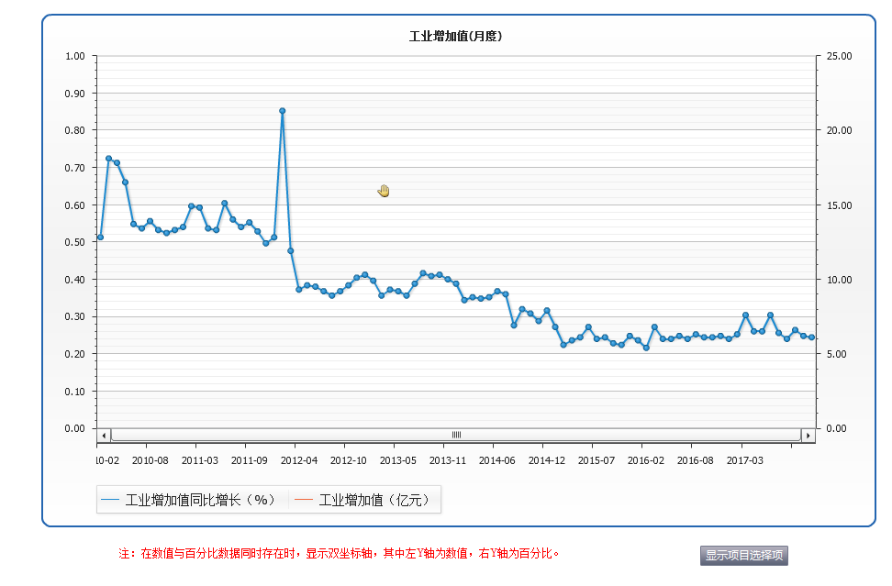

|  |  |
| --- | --- |
| **统计时间** | **工业增加值同比增长（%）** |
| 2010年2月1日 | 12.8 |
| 2010年3月1日 | 18.1 |
| 2010年4月1日 | 17.8 |
| 2010年5月1日 | 16.5 |
| 2010年6月1日 | 13.7 |
| 2010年7月1日 | 13.4 |
| 2010年8月1日 | 13.9 |
| 2010年9月1日 | 13.3 |
| 2010年10月1日 | 13.1 |
| 2010年11月1日 | 13.3 |
| 2010年12月1日 | 13.5 |
| 2011年2月1日 | 14.9 |
| 2011年3月1日 | 14.8 |
| 2011年4月1日 | 13.4 |
| 2011年5月1日 | 13.3 |
| 2011年6月1日 | 15.1 |
| 2011年7月1日 | 14 |
| 2011年8月1日 | 13.5 |
| 2011年9月1日 | 13.8 |
| 2011年10月1日 | 13.2 |
| 2011年11月1日 | 12.4 |
| 2011年12月1日 | 12.8 |
| 2012年2月1日 | 21.3 |
| 2012年3月1日 | 11.9 |
| 2012年4月1日 | 9.3 |
| 2012年5月1日 | 9.6 |
| 2012年6月1日 | 9.5 |
| 2012年7月1日 | 9.2 |
| 2012年8月1日 | 8.9 |
| 2012年9月1日 | 9.2 |
| 2012年10月1日 | 9.6 |
| 2012年11月1日 | 10.1 |
| 2012年12月1日 | 10.3 |
| 2013年2月1日 | 9.9 |
| 2013年3月1日 | 8.9 |
| 2013年4月1日 | 9.3 |
| 2013年5月1日 | 9.2 |
| 2013年6月1日 | 8.9 |
| 2013年7月1日 | 9.7 |
| 2013年8月1日 | 10.4 |
| 2013年9月1日 | 10.2 |
| 2013年10月1日 | 10.3 |
| 2013年11月1日 | 10 |
| 2013年12月1日 | 9.7 |
| 2014年2月1日 | 8.6 |
| 2014年3月1日 | 8.8 |
| 2014年4月1日 | 8.7 |
| 2014年5月1日 | 8.8 |
| 2014年6月1日 | 9.2 |
| 2014年7月1日 | 9 |
| 2014年8月1日 | 6.9 |
| 2014年9月1日 | 8 |
| 2014年10月1日 | 7.7 |
| 2014年11月1日 | 7.2 |
| 2014年12月1日 | 7.9 |
| 2015年2月1日 | 6.8 |
| 2015年3月1日 | 5.6 |
| 2015年4月1日 | 5.9 |
| 2015年5月1日 | 6.1 |
| 2015年6月1日 | 6.8 |
| 2015年7月1日 | 6 |
| 2015年8月1日 | 6.1 |
| 2015年9月1日 | 5.7 |
| 2015年10月1日 | 5.6 |
| 2015年11月1日 | 6.2 |
| 2015年12月1日 | 5.9 |
| 2016年2月1日 | 5.4 |
| 2016年3月1日 | 6.8 |
| 2016年4月1日 | 6 |
| 2016年5月1日 | 6 |
| 2016年6月1日 | 6.2 |
| 2016年7月1日 | 6 |
| 2016年8月1日 | 6.3 |
| 2016年9月1日 | 6.1 |
| 2016年10月1日 | 6.1 |
| 2016年11月1日 | 6.2 |
| 2016年12月1日 | 6 |
| 2017年2月1日 | 6.3 |
| 2017年3月1日 | 7.6 |
| 2017年4月1日 | 6.5 |
| 2017年5月1日 | 6.5 |
| 2017年6月1日 | 7.6 |
| 2017年7月1日 | 6.4 |
| 2017年8月1日 | 6 |
| 2017年9月1日 | 6.6 |
| 2017年10月1日 | 6.2 |
| 2017年11月1日 | 6.1 |

工业增加值平均为9.5%，即2010年后制造业总体增速。

制造业PE 为37.55，按照创业板平均PE推算，制造业合理PE在40倍左右。

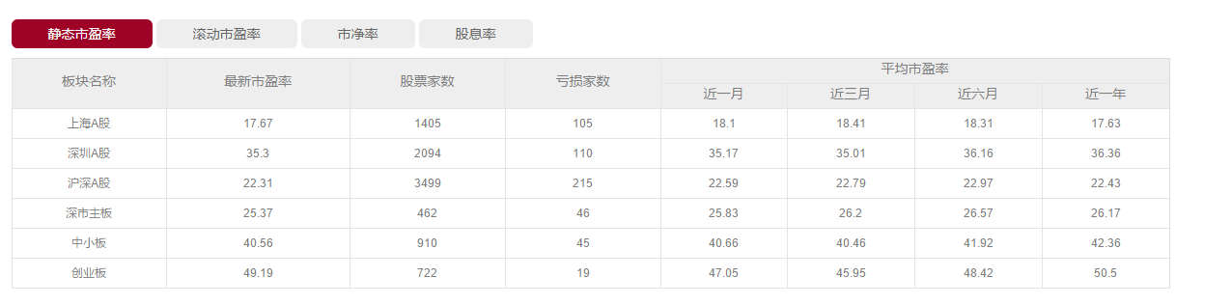

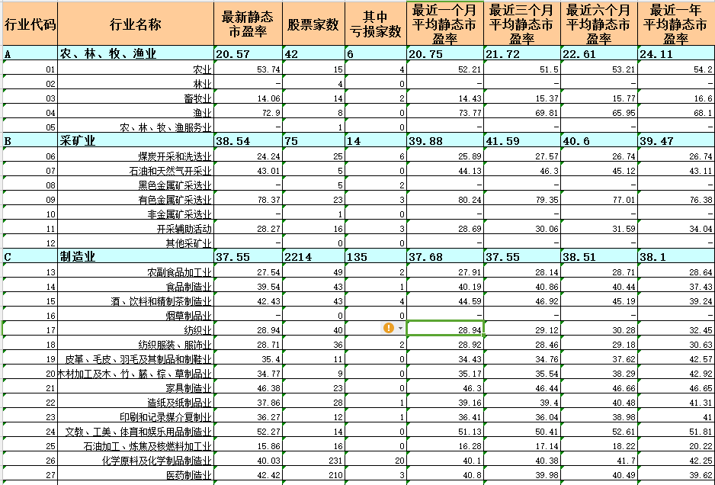

### **制造业上市公司要获得比整体行业更快的增速主要有哪些途径？**

1. 并购重组
2. 整合上下游
3. 核心技术创新

### **你认为上市对制造业企业的主要帮助是什么？**

1. 融资能力大幅提升，并购重组可以用股权进行
2. 促进生产经营和管理模式向市场、国际接轨、提高企业在市场的知名度
3. 对员工股权激励
4. 取得更多政策优惠的机会和竞争机会

### **写出南方泵业和新界泵业上市时候的募投项目。归纳制造业企业IPO的主要募投方向。**

南方泵业

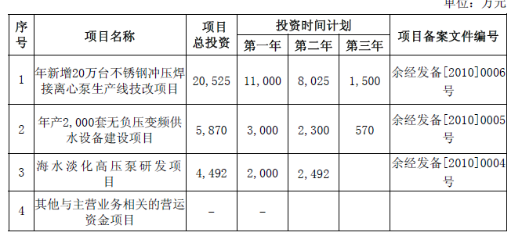

新界泵业

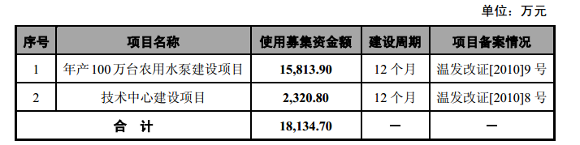

制造业企业IPO的主要募投方向扩大生产能力，增强研发能力。

### **写出南方泵业和新界泵业上市申报前几年的产能利用率。标注所在招股说明书的位置。你认为该如何解读制造业企业上市时的产能利用率。**

南方泵业申报前3年2007~2009的产能利用率：127.97%，107.73%，108.03%，在339页。

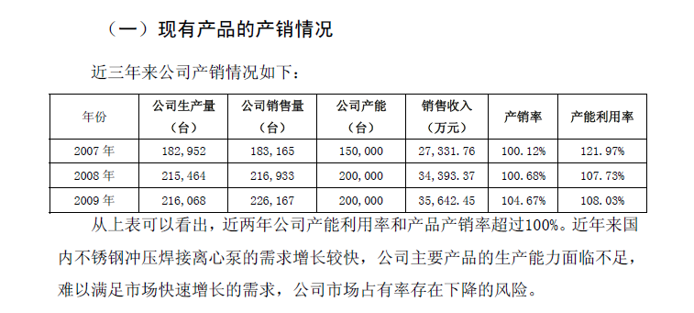

新界泵业申报前3年2007~2009的产能利用率：88.16%，85.21%，94.07%，在95页。

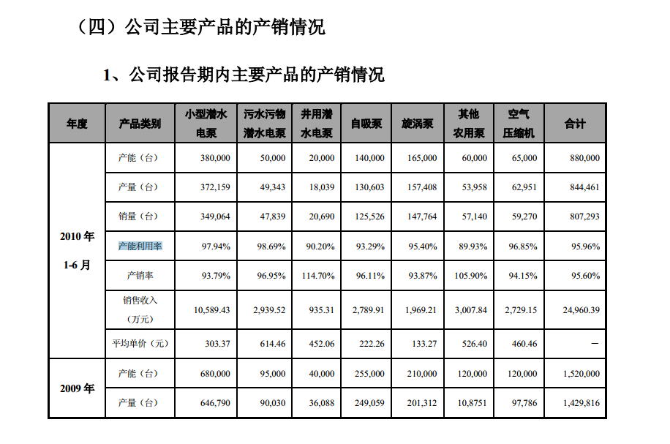

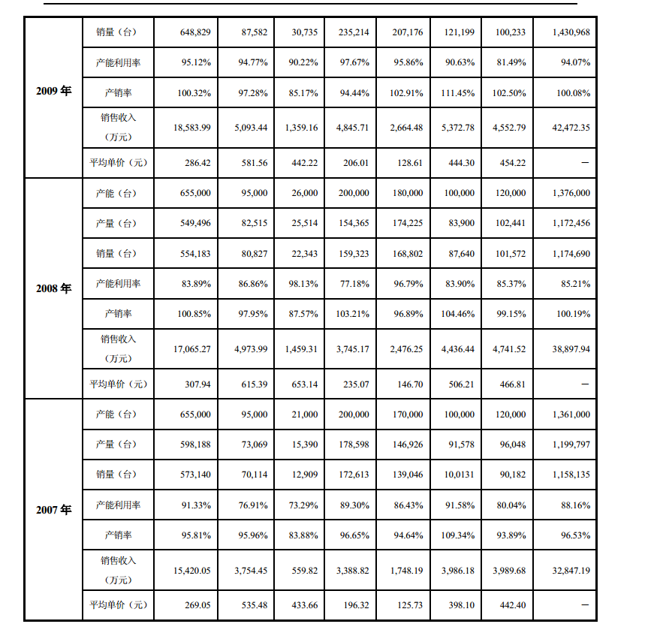

制造业企业上市时的产能利用率越高，募集资金使用效率越高，盈利预期越高。

### **从上市后两家公司的业绩表现来看，你认为产能是否对两家公司的发展形成制约？**

南方泵业：

尽管目前产能不足是制约本公司发展的最大瓶颈；而且由于公司产品具有较高的性价比优势，本公司正在逐步蚕食国外竞争对手的市场份额。但是本公司不能排除未来由于国内潜在竞争对手进入造成相关领域的市场竞争加剧的可能性，从而造成公司不能维持目前业务领域较高的市场占有率，不能实现上述增长速度，形成产能扩张带来的经营风险。

2010年~2018年各项财务指标均向上

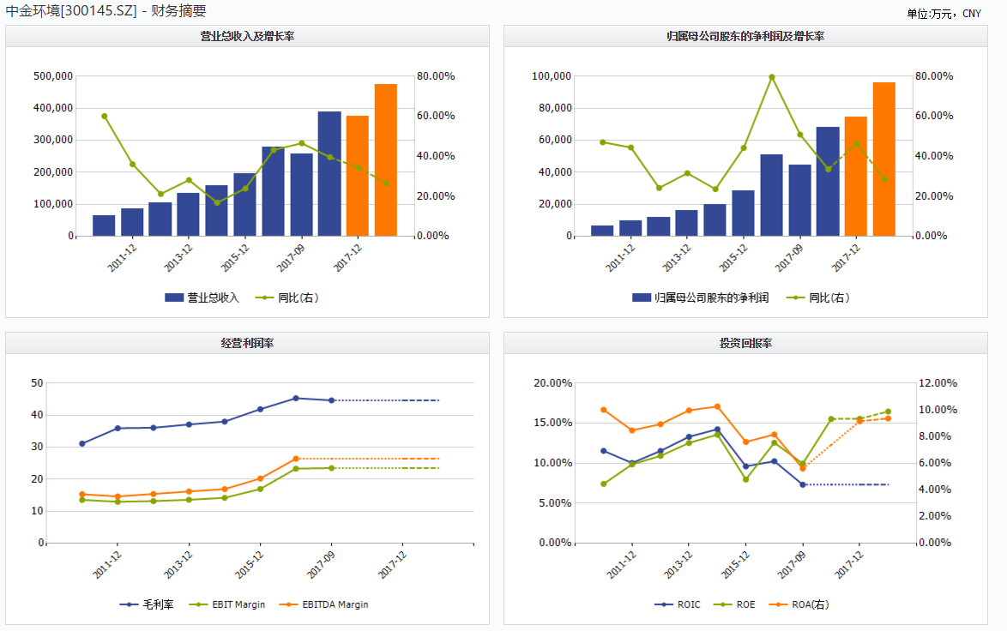

新界泵业：

产能不足已严重制约了公司的可持续发展能力，公司必须进行大规  
模的固定资产投资，尽快提升产能。

2010年~2018年各项财务指标均向上

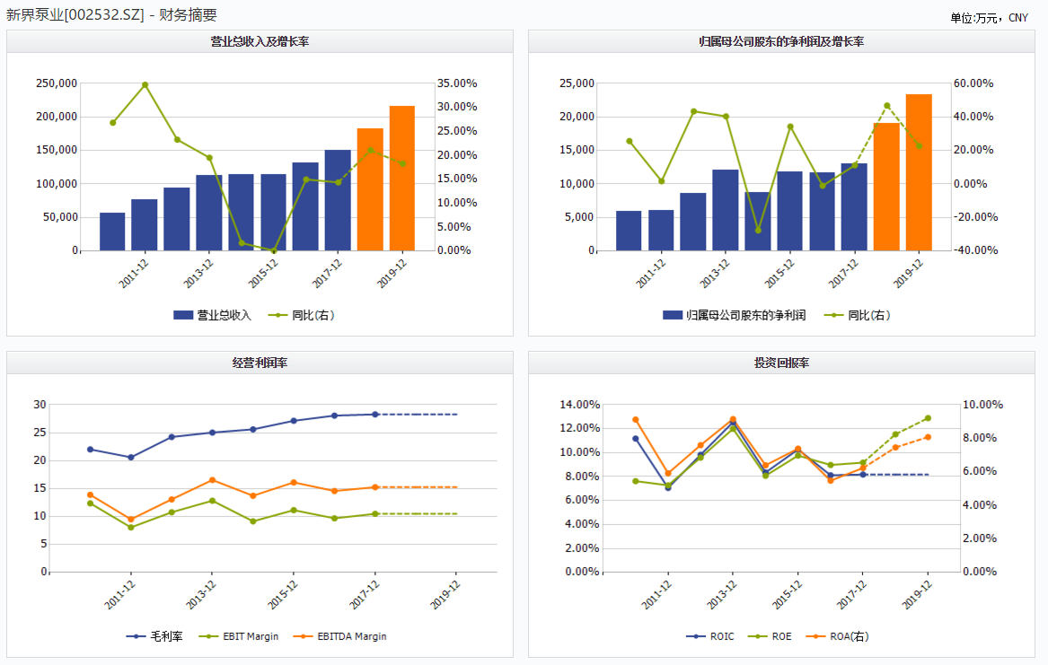

通过财务指标来看，扩大产能能够提高营收和利润。

### **从2011-2013年的中报和年报中持续追踪募投项目的进展，列表投资完成度和实现效益。**

南方泵业，募投项目进展：

|  |  |  |  |  |
| --- | --- | --- | --- | --- |
| 日期 | 募投项目总额 | 截止期末累计投入 | 本报告期实现效益 | 投资进度 |
| 2011年中报 | 37,887.00 | 14,369.47 | 1,006.00 | 37.93% |
| 2011年年报 | 65,067.00 | 19,828.77 | 2,283.37 | 30.47% |
| 2012年中报 | 65,067.00 | 24,065.01 | 1,099.72 | 36.98% |
| 2012年年报 | 68,917.00 | 36,924.40 | 3,500.02 | 53.58% |
| 2013年中报 | 68,917.00 | 44,242.49 | 2,804.97 | 64.20% |
| 2013年年报 | 68,613.00 | 55,185.49 | 8,194.22 | 80.43% |

新界泵业，募投项目进展：

|  |  |  |  |  |
| --- | --- | --- | --- | --- |
| 日期 | 募投项目总额 | 截止期末累计投入 | 本报告期实现效益 | 投资进度 |
| 2011年中报 | 36,584.70 | 14,485.87 | - | 39.60% |
| 2011年年报 | 40,001.48 | 18,656.09 | 123.28 | 46.64% |
| 2012年中报 | 61,187.36 | 35,726.50 | 255.00 | 58.39% |
| 2012年年报 | 61,187.36 | 58,345.18 | -82.09 | 95.35% |
| 2013年中报 | 61,187.36 | 61,798.72 | 1,253.63 | 101.00% |
| 2013年年报 | 61,187.36 | 62,225.05 | 4,643.55 | 101.70% |

### **写出南方泵业和新界泵业所处大行业/细分行业的竞争格局。（行业集中度，外资/民营各自的市场份额，高中低端各自的市场份额，出口进口对产值和市场规模的影响）。标注所在招股说明书的位置。参考券商研报，对比你的答案。**

南方泵业和新界泵业所处大行业为：机械设备，细分行业为：通用设备行业。

世界泵行业有约1万家泵制造厂商，市场竞争激烈，但行业集中度很高。根

据McIlvaine公司《泵业市场资讯》（McIlvaine’s Pumps），世界前10家泵制造

厂商的销售额约占世界泵市场总量的50%，这些厂家主要是：美国ITT公司、日本

荏原（EBARA）、丹麦格兰富（GRUNDFOS）、美国福斯（FLOWSERVE）、瑞士苏尔

寿（SULZER）、英国威尔（WEIR）、德国凯士比（KSB）、德国威乐（WILO）、

美国ROPERINDUSTRIES和德国普茨迈斯特（PUTZMEISTER）。根据美国ITT公司和

丹麦格兰富公司的2008年年度报告，两公司2008年的水泵销售额分别为38.4亿美

元和25亿欧元。

中国泵行业规模以上企业3500家以上，产品种类约为450个系列5000多个品

种。

与世界泵业市场相比，我国泵业市场集中度相对较低，没有市场地位显著突

出的综合性泵业集团。但在主要细分市场领域，市场份额越来越向几个优势企业

集中，如核用泵领域的沈鼓集团、耐酸泵领域的大连耐酸泵厂、杂质泵领域的石

家庄强大泵业集团、管道泵领域的上海凯泉泵业集团、潜污泵领域的江苏亚太泵

阀有限公司、不锈钢冲压焊接离心泵领域的杭州南方特种泵业股份有限公司、电

站泵领域的上海KSB、上海电力修造厂等。

目前，世界前10位的泵业生产商大部分已通过独资或合资的方式在国内建立

了研发和生产基地。另外一些国外企业也通过设立办事处或代理商逐渐进入中国

市场。外资（合资）企业的销售额占我国市场销售额的23.8%。在华的外资（合

资）企业主要服务于中、高端市场并为我国各重大工程提供产品。该类企业不仅

为客户提供高质量的产品，并针对特定客户提供完整的系统解决方案以及相应的

高附加值服务。外资泵业企业已具备较强的竞争力。今后几年我国泵业市场的竞

争将更加激烈。

（数据来源：陈维皓，中国泵业市场综述，《泵信息》杂志，2008年5月）

--来源南方泵业招股说明书85页。

**1、国内市场竞争格局**

（1）行业内企业数量多，市场竞争激烈

在我国农用水泵行业，民营企业借助其灵活的机制、良好的市场意识和创新意识迅速崛起，已占据其主导地位。但由于本行业进入资金门槛较低，产品市场需求量大，因此行业内生产厂商众多，市场占有率超过2%的企业屈指可数。目前，我国农用水泵生产厂商约3,000 家，其中半数以上产能集中在浙江温岭地区，各厂商之间竞争激烈。

（2）多数企业产品同质化竞争严重

我国虽是农用水泵生产大国，且生产企业数量众多，但总体技术水平参差不齐，大多数企业没有形成品牌竞争力和规模化生产能力，低端产品同质化竞争严重。

（3）规模和品质成为品牌企业竞争的主要因素

随着国内外市场对农用水泵品质要求的不断提高，在制造成本和人力成本上升的压力下，国内农用水泵生产企业的盈利能力在不断受到冲击，市场占有率向少数品牌集中的趋势逐步显现。由于产品创新、技术更新、渠道建设和品牌维护所需要投入增加，企业未来只有在保证质量稳步提高的前提下，努力通过扩大规模降低生产成本才能在竞争中不断发展和壮大。

**2、国外市场竞争格局**

据2008年《EIF世界泵业市场报告》数据显示：2007年中国泵的出口额占世界出口额的百分比从2003年的3.4% 增加到了8.6%，我国水泵出口产品主要是农用水泵。

全球的农用水泵的高端市场主要为欧美发达国家产品所占领，且行业集中度较高。中低端市场大多为我国农用水泵产品。随着中国企业技术能力和制造水平的提高，我国企业在产品种类、性能和质量等方面与欧美领先企业的差距正逐步缩小，其“物美价廉”的竞争优势突显，大量出口欧美、东南亚、中东、非洲等地区。

--来源新界泵业招股说明书78页

“大市场、小企业”：我国年产泵超过9,000 万台，产值超过1,500 亿元，但前10 名企业合计的市场份额尚不足10%，南方泵业、新界泵业2013 年的营业收入也分别仅有13.45 亿元、11.33 亿元。相比之下，全球广义的泵市场容量超过600 亿美元，其中，前10 名企业合计销售额超过200 亿美元，龙头企业赛莱默（Xylem）、格兰富的年销售收入超过30 亿美元。

--研究报告：广发证券-泵行业：成长持续确认，升级加速发展-140303

### **为什么南方泵业的毛利率高于新界泵业，如何解读两者所处的竞争地位，和未来的发展前景？**

南方泵业研发投入情况：

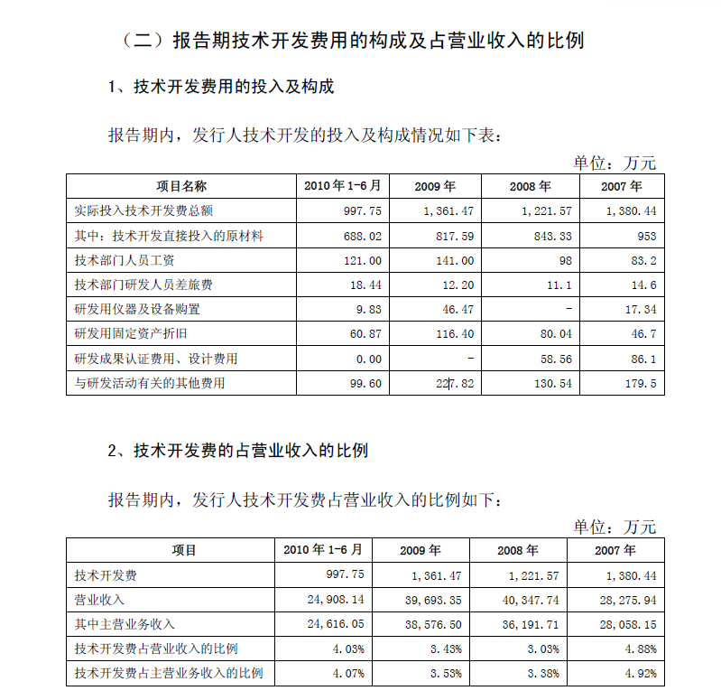

新界泵业研发投入情况：

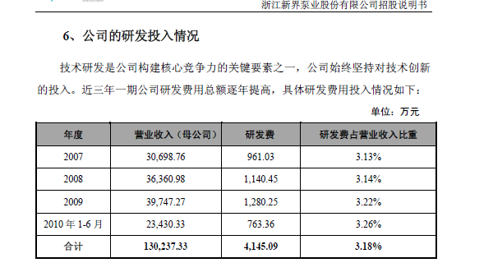

财务数据显示南方泵业募资投入产出比更加稳定增长，投入产出收益率更高，而且南方泵业研发投入比新界泵业更高,产品更加有竞争力；

### **支撑两家企业2013年至今股价表现的核心是什么？回站在2011-2012年，公司上市不足3年，募投项目尚未达产，你如何从行业研究中窥探出两家公司未来的长期竞争力？**

2013年至今两家企业国内市场占有率提高，募集资金之后扩大生产、增加研发投入，拉开竞争对手的差距，产品从低端向高端升级。

“结构替代”和“进口替代”双重驱动保证国产不锈钢冲压焊接泵行业持续快速增长。南方泵业使用的不锈钢冲压焊接泵凭借其在制造和使用过程中的突出优势，未来存在对统铸铁泵的“结构替代”和对国外产品的“进口替代”。两大驱动因素促使不锈钢冲压泵行业增速将远超于泵行业增速水平，未来五年行业的复合增长率可达25%以上，市场发展空间巨大。 新界泵业使用的铸铁泵技术相对落后有被淘汰的风险。

## 【附加题】

以下股票来着2015年末恢复IPO后至2016年底上市的次新股，所属行业制造业，最新市盈率<30倍。

### 查看湘油泵（603319）的招股说明书，写出它的相关上市公司，分析它的竞争态势和未来增长的驱动因素

分析：行业集中度低，发展空间大！

招股说明书：

是实现规模化生产、提高经济效益的需要

发动机泵类行业具有典型的边际成本递减、边际效益递增特征。目前我国发动机泵类行业生产企业多，普遍生产规模小、集中度低，市场竞争力弱。发展国家级的泵类产品制造龙头企业，提高规模化和专业化生产水平是发动机泵类行业发展的必然趋势。本次扩能建设项目实施后，公司的泵类产品年总生产能力将达到近600万台，这不仅是规模经济生产的需要，也是提高行业的集中度、提高经济效益和综合竞争力的需要。

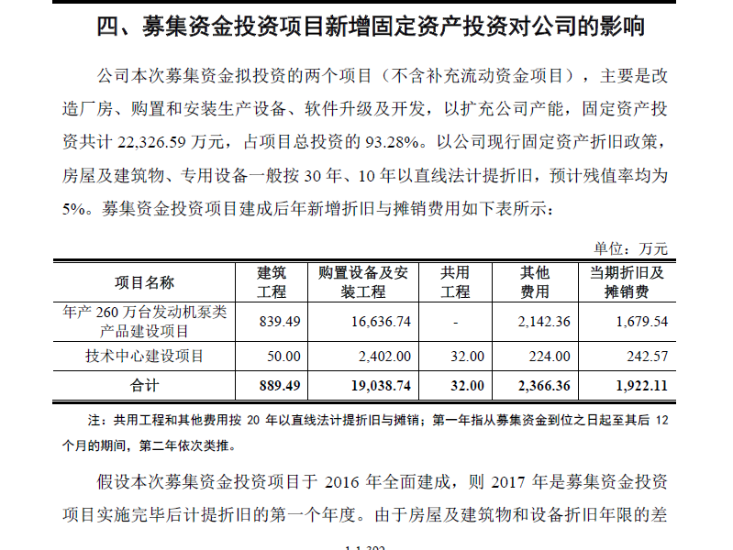

### **查看杭州叉车（603298）的招股说明书，写出它的相关上市公司，分析它的竞争态势和未来增长的驱动因素**

分析：行业集中度高，竞争激烈！

招股说明书：

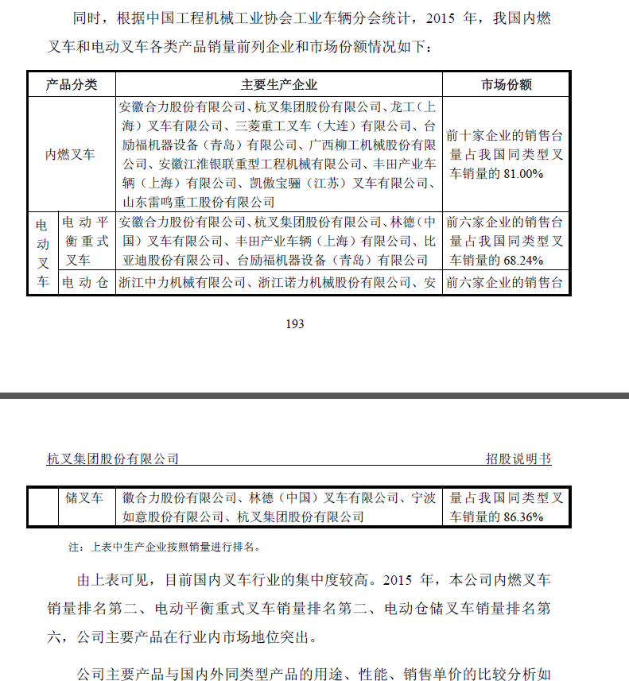

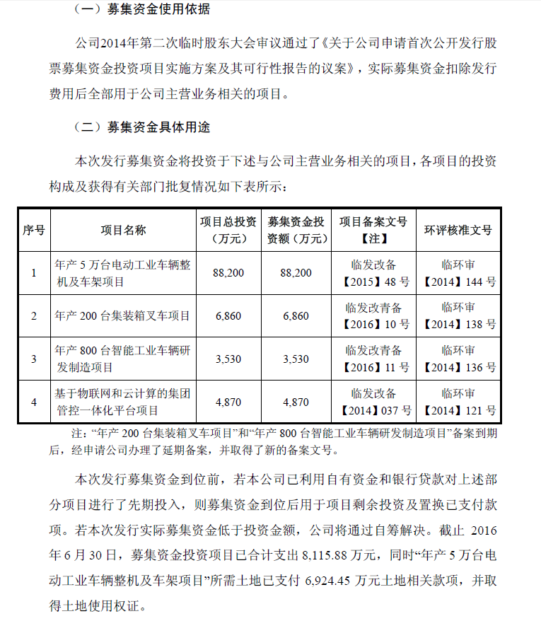

### **查看四方冷链（603339）的招股说明书，写出它的相关上市公司，分析它的竞争态势和未来增长的驱动因素**

分析：行业集中度不断提高。

招股说明书：长期以来，凭借较高的技术含量及产品附加值，冷冻设备制造业的利润水平一直保持稳中有升的良好发展态势，在行业集中度不断提高的趋势下，具备技术优势、品牌优势、规模优势及成本控制能力的冷冻设备生产企业将获得更高的利润水平。

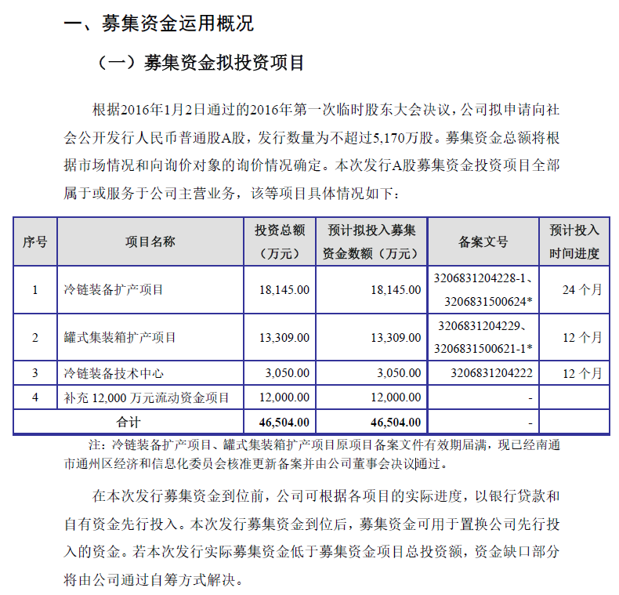

### **给以上三家公司按吸引力排序**

湘油泵 > 四方冷链 > 杭州叉车